新龙湖小七班今日动态
日期：6月9日

情况分析：
今天小朋友们入园都很开心，期待和老师、好朋友的相聚哦。其中大部分小朋友进入进到教室还会主动和老师同伴打招呼，还自己绕带子很棒哦，进行户外游戏啦。

区域游戏
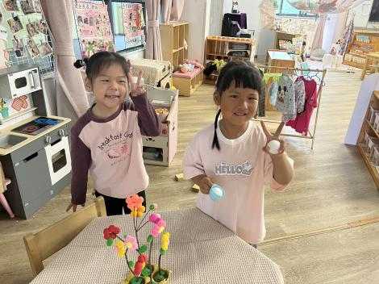 | 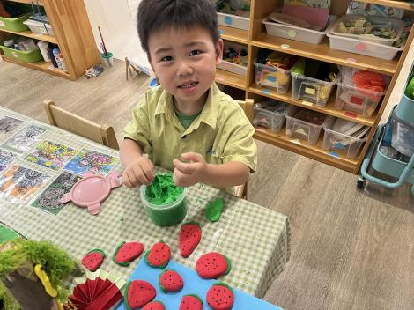 | 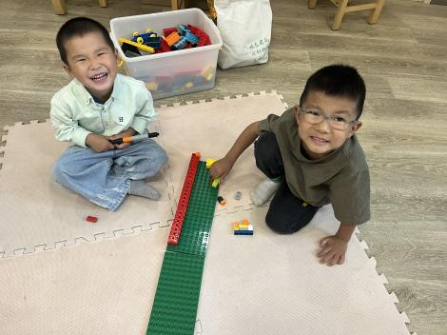
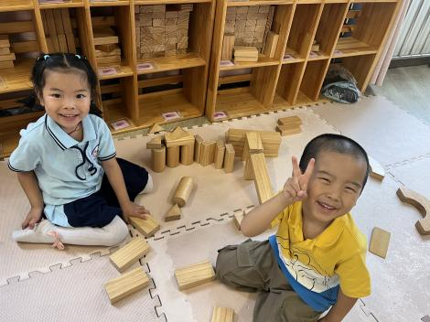 | 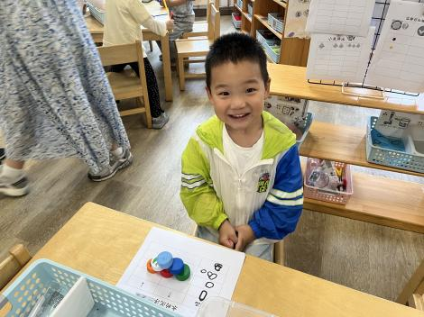 | 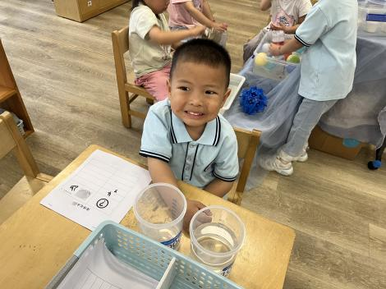

集体活动：
科学：认识西瓜
这是一节观察类的科学活动。西瓜是圆圆的，有的是椭圆形的，有的大、有的小。其外皮光滑，一般由深绿色、浅绿色，有一条一条的花纹，果瓤多汁为红色或黄色（罕见白色），瓤中会有黑色或白色的籽。西瓜摸上去是滑滑的、凉凉的、硬硬的，敲敲会响，推推会滚。本次活动通过让幼儿看看、摸摸、闻闻、拍拍等方式引导幼儿感知、探索西瓜的外形特征，并能用简单的语言讲述自己的发现。任星辰、陈卓、陈逸州、叶彭丞禹、高乐、郭语桐、朱汐汐、陆泽安、谭思远、尹子昕、毕芮、陈书瑶、韩杨、周玥萱、彭卓朴、常杰奕、彭逸宸、王蕙慈、梁羽彤能运用多种感官感知、探索西瓜的特征；星辰、陈卓、陈逸州、叶彭丞禹、高乐、郭语桐、朱汐汐、陆泽安、谭思远、尹子昕、毕芮、陈书瑶、韩杨、周玥萱、彭卓朴、常杰奕、彭逸宸、王蕙慈、梁羽彤愿意用简单的语言讲述自己的发现。
1.午餐情况：
早点：牛奶、肉松饼
午饭：麦片饭、秋葵炖蛋、芹菜炒干丝、莲藕莲子筒骨汤。
点心：奶香包子
水果：杨梅贵妃饮。大部分的孩子是能够自主进餐的，并且有较好的进餐习惯。我们小七班有很多孩子都有不爱吃蔬菜的习惯，需要家长们回家再继续跟进、配合一起让孩子不挑食，爱吃饭。
2.午睡情况：
午睡时，大部分小朋友能自己脱外套、裤子并摆放整齐！大部分小朋友可以自主入睡，个别小朋友在老师的安抚下入睡。

家园合作：
1.动态上的照片，仅作为老师观察时的随拍，并不是所有孩子的照片都会呈现，
2.个别幼儿还不会穿外套，因此请家长回家做进一步引导。
3.部分幼儿的水杯里的水量过烫，孩子喝不了，请装入温水。

